Domácí úkol: INTERVALY

1) Rozhodněte, zda platí:
a) $3∈\left\langle 0; 4\right\rangle$ b) $0∈\left\langle 0; 4\right\rangle$ c) $−1∈\left\langle 0; 4\right\rangle$ d) $\sqrt{2}∈\left\langle 1; 2\right\rangle$
e) $\frac{7}{6}∈\left\langle 1; 2\right\rangle$ f) $1∈\left\langle \frac{3}{4}; \frac{4}{3}\right\rangle$ g) $−3∈(−4; −3⟩$ h) $3∈\left(−5; 3\right)$

2) Dané nerovnosti znázorněte na číselné ose a zapište intervaly:
a) $1≤x≤3$ b) $−2≤x<0$ c) $−3<x<−2$ d) $4<x≤\text{10}$
e) $x≥−\frac{3}{4}$ f) $3<x$ g) $x<0$ h) $−6≥x$

3) Dané intervaly znázorněte na číselné ose a zapište nerovnostmi:
a) $\left(−∞; 7\right)$ b) $\left\langle −6; 6\right\rangle$ c) $⟨8; ∞)$ d) $\left(−\text{11}; −2\right)$
e) $⟨0; \text{11})$ f) $(−8; −1⟩$ g) $(−∞; −2⟩$ h) $\left(9; ∞\right)$

4) Zapište nerovnostmi a pomocí intervalů:
a)
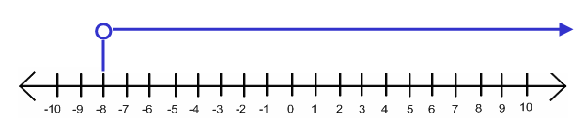

b)
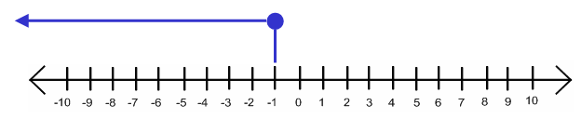
c)
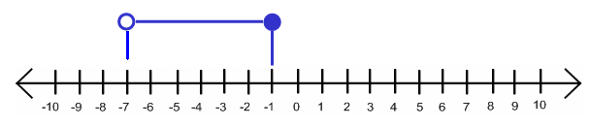

Výsledky:
1) ano; ano; ne; ano; ano; ano; ano; ne
2) $\left\langle 1; 3\right\rangle$; $⟨−2; 0)$; $\left(−3; −2\right)$; $(4; \text{10}⟩$; $⟨−\frac{3}{4}; ∞)$; $\left(3; ∞\right)$; $\left(−∞; 0\right)$; $(−∞; −6⟩$
3) $x<7$; $−6≤x≤6$; $x≥8$; $−\text{11}<x<−2$; $0≤x<\text{11}$; $−8<x≤−1$; $x≤−2$; $x>9$
4) $x>−8 a \left(−8; ∞\right)$; $x≤−1 a (−∞;−1⟩$; $−7<x≤−1 a (−7; −1⟩$

